# **MANUAL DE PROTOCOLOS DE EMERGENCIA Y EVACUACIÓN**

## **Planta Industrial Aserradero**

Show Image

**Empresa:** [Nombre de la Empresa]  
 **Ubicación:** [Dirección de la Planta]  
 **Fecha de Elaboración:** [Fecha Actual]  
 **Versión:** 1.0

[1]

## **ÍNDICE DE CONTENIDOS**

1. Introducción
2. Objetivo del Manual
3. Identificación de Riesgos
4. Equipamiento de Emergencia
5. Protocolos de Actuación
6. Rutas de Evacuación
7. Responsabilidades del Personal
8. Simulacros y Capacitación
9. Contactos de Emergencia

## **1. INTRODUCCIÓN**

El presente manual establece los lineamientos de seguridad y protocolos de emergencia para la planta industrial de aserradero, con una superficie de 3000 m² y equipamiento de procesamiento continuo, donde laboran 30 trabajadores.

## **2. OBJETIVO DEL MANUAL**

Proporcionar un marco de acción sistemático y claro para:

* Prevenir accidentes
* Minimizar riesgos
* Garantizar la evacuación segura de todo el personal
* Proteger la infraestructura y equipamiento

## **3. IDENTIFICACIÓN DE RIESGOS**

### **Riesgos Potenciales:**

* Incendio por material inflamable (aserrín, madera)
* Atrapamiento en maquinaria de doble sinfín
* Cortes con maquinaria en movimiento
* Caídas
* Exposición a ruido
* Proyección de partículas
* Riesgos eléctricos

## **4. EQUIPAMIENTO DE EMERGENCIA**

### **Ubicación Estratégica de:**

* Extintores de Clase A y C
* Botiquines de Primeros Auxilios
* Duchas de emergencia
* Lavaojos
* Señalización de seguridad
* Interruptores de emergencia

## **5. PROTOCOLOS DE ACTUACIÓN**

### **5.1 Protocolo General de Emergencia**

**Paso 1: Mantener la calma**

* Conservar serenidad
* Seguir instrucciones de coordinadores

**Paso 2: Identificar Tipo de Emergencia**

* Incendio
* Accidente
* Escape de material
* Falla estructural

**Paso 3: Activar Sistema de Alarma**

* Pulsador de emergencia
* Comunicación verbal
* Señal sonora

**Paso 4: Evacuación**

* Seguir rutas establecidas
* No usar ascensores
* Ayudar a personas con movilidad reducida
* Reunión en punto de encuentro

## **6. RUTAS DE EVACUACIÓN**

### **Plano de Rutas de Evacuación**

* Señalización con flechas
* Salidas de emergencia marcadas
* Rutas alternativas
* Punto de reunión exterior

## **7. RESPONSABILIDADES DEL PERSONAL**

### **Coordinador General de Emergencias**

* Coordinar evacuación
* Contactar servicios de emergencia
* Verificar conteo de personal

### **Trabajadores**

* Conocer rutas de evacuación
* Mantener orden
* Ayudar compañeros
* Seguir instrucciones

## **8. SIMULACROS Y CAPACITACIÓN**

* Simulacro semestral obligatorio
* Capacitación trimestral
* Registro de participación
* Evaluación de tiempos de respuesta

## **9. CONTACTOS DE EMERGENCIA**

**Emergencias:**

* Bomberos: 112
* Ambulancia: 061
* Policía: 092

**Contactos Internos:**

* Coordinador Emergencias: [Nombre] - [Teléfono]
* Responsable Seguridad: [Nombre] - [Teléfono]
* Gerente Planta: [Nombre] - [Teléfono]

**Servicios Médicos:**

* Hospital más cercano: [Nombre] - [Teléfono]
* Centro de Salud: [Nombre] - [Teléfono]

**ELABORÓ:** [Nombre del Responsable de Seguridad]

**APROBÓ:** [Nombre del Gerente]

**FECHA DE ÚLTIMA ACTUALIZACIÓN:** [Fecha]

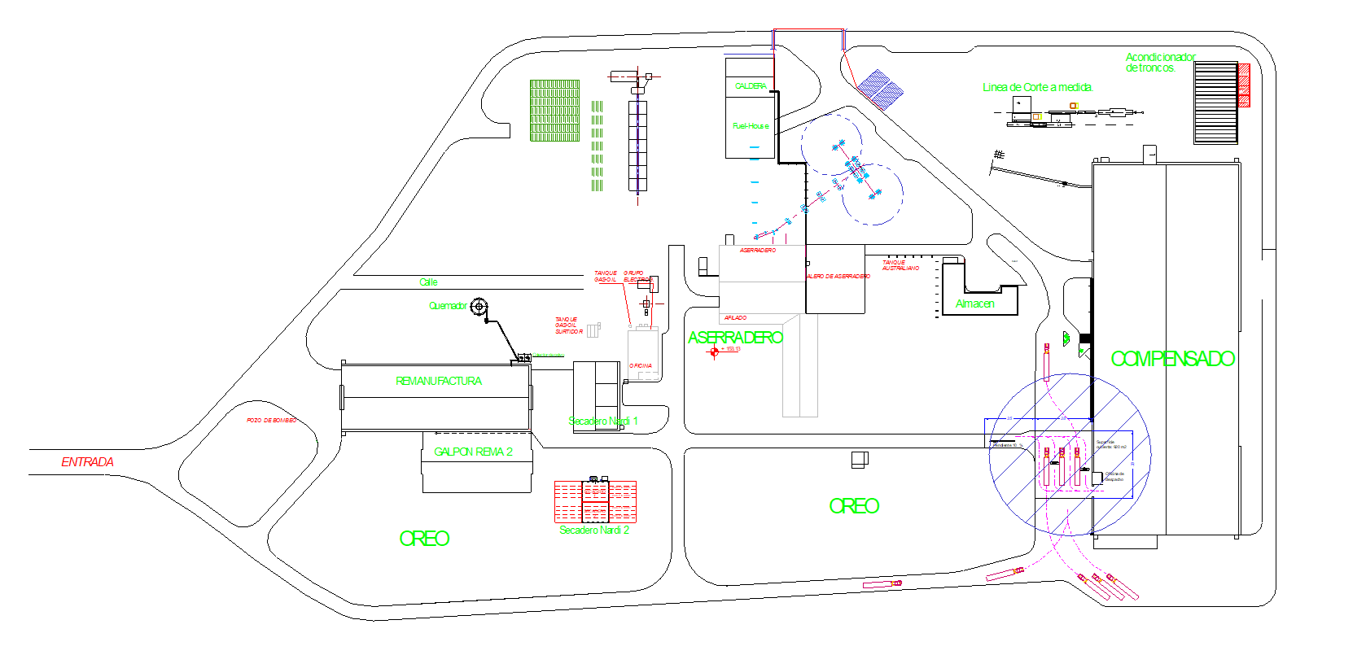

1. examen_11-Dic-2024